

第四届

全国大学生集成电路创新创业大赛

CICIEC

项目设计报告

参赛题目： RISC-V挑战杯 子题目2

队伍编号： AGD113923

团队名称： UGV

**目录**

**团队成员、指导教师介绍1**

指导教师介绍1

团队成员介绍1

**参赛经验2**

**作品简介2**

作品基础功能简介3

作品进阶功能简介4

**指导教师、团队成员介绍**

**指导教师介绍：**

**潘文安教授（Simon Pun）**

潘文安教授先后毕业于香港中文大学，日本筑波大学和美国南加州大学，并分别获得工学学士，硕士以及哲学博士学位。他于2006年至2008年在美国普林斯顿大学从事博士后研究工作。

潘教授于2015年加入香港中文大学（深圳）前，长期在世界500强公司科研机构包括华为（美国），三菱（波士顿）和 索尼（东京）从事前沿科研工作。潘教授现在的研究方向包括智慧物联网以及机器学习在通信和卫星遥感领域的应用。他担任港中大（深圳）-中科辰新卫星通信与遥感技术联合实验室主任(2020-2025)以及深圳市物联网智能系统与无线网络技术重点实验室副主任(2018-2020)。

潘教授于2010年至2014年曾担任无线通信领域的国际著名学术期刊IEEE Transactions on Wireless Communications 的副主编。潘教授在无线通讯领域的国际顶级杂志和会议共发表70多篇技术论文，论文引用已超过2500次。其中他的著书“多载体宽带无线通信技术” 于2007年在英国帝国理工学院出版社所出版，至今已被1200多个世界各国的著名图书馆所收录，其中包括中国国家图书馆以及M.I.T.图书馆。潘教授曾多次在无线通信领域的国际著名会议上获得最佳论文奖包括 IEEE VTC'06 Fall, IEEE ICC'08 和IEEE Infocom'09。

（摘自香港中文大学深圳理工学院官网https://sse.cuhk.edu.cn/faculty/simonpun）

**队员介绍：**

李易寒（组长）：大二学生，就读于香港中文大学（深圳）数据科学学院（SDS），计算机科学与工程专业。

付泰蒙：大一学生，就读于香港中文大学（深圳）数据科学学院（SDS），计算机科学与工程专业。

郭耀泽：大二学生，就读于香港中文大学（深圳）理工学院（SSE），电子信息工程专业。

**参赛经验**

我们小组在三月份确定参加全国大学生电子信息工程大赛，并开始进行计划与准备。我们小组分工主要为两个部分，李易寒与付泰蒙同学主要负责设计人脸识别以及身份证号识别的算法，郭耀泽同学主要负责硬件开发以及研究从硬件方面加速识别的方法。

由于疫情原因，我们一开始通过网络在线交流，利用家中有限的资源进行学习和开发。因此我们在比赛前期进度较慢。后来，我们申请了提前返校，回到学校实验室继续准备比赛。

我们小组由简入难，逐步完成比赛要求。首先，我们通过学习与改进Nexys Video开发板官方教程实现较为简单的功能，比如LED的闪烁与按键改变闪烁频率。随后我们在开发板上搭载Linux系统，在系统内编程实现人脸以及身份证号识别的功能。在实现了基本功能后，我们又从算法、硬件、网络等多方面对程序进行优化，最终达到了较好的识别效果和较高的识别效率。

在学习、研究的过程中小组成员充分交流，相互协作，共同完成了该项目。在人脸识别和身份证识别程序编写时，成员们互相纠错，提出新的算法思路。在考虑用屏幕显示图片的问题时，大家集思广益，提出了HDMI连接，串口连接和网络连接等不同的思路，并最终选用串口连接。

**作品简介**

本次比赛我们小组参加的是RISC-V杯的子赛题2。我们采用Nexys Video开发板，在开发板内搭载了一个开源的RISC-V项目，该项目使用Rocket Chip来实现RISC-V SoC，并嵌入Linux系统。此RISC-V SoC包括DDR、UART、SD和以太网控制器。DDR和UART由Vivado提供，SD和Ethernet则来自其他开源项目。在此基础上，我们又加入了自己设计的LED-按钮控制模块，实现了以不同形式闪烁板上的LED灯。我们还实现了输出8路模拟信号在逻辑分析仪上画出RISC-V字样的功能。此外，我们还开发了LCD屏幕显示图片的功能，该显示屏由一块荔枝派控制，开发板可以通过串口传输图片，并在屏幕上显示。

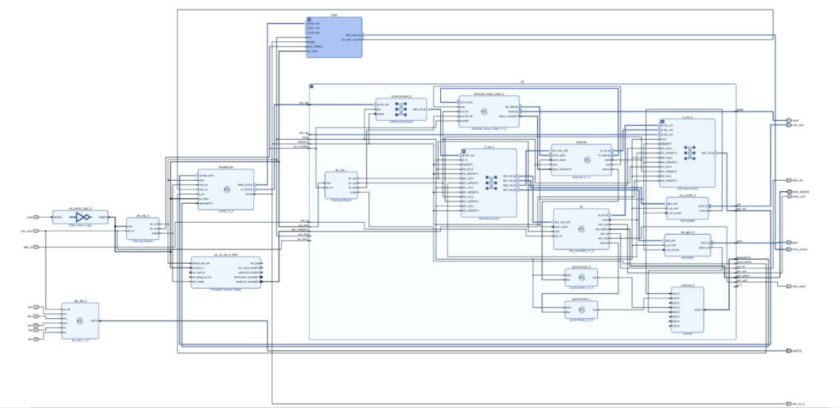

图1 系统原理图

**作品基础功能简介**

我们小组在Vivado上使用Verilog HDL语言对开发板进行编程，成功实现了比赛所要求的所有基础功能。

**闪烁LED灯与按键控制**

我们编写了通过按开发板上的按钮来改变8个LED灯开关以及闪烁频率的程序，具体每个按钮对应LED灯的改变如下：

BTNC（B22）按钮使得8个LED灯全亮。

当LED全亮时，按下按钮BTNL（C22）或者BTNR（D14），8个LED灯中相连的3个LED会闪烁。之后使用BTNL（C22）或者BTNR（D14）按钮时则会改变闪烁的LED灯组的位置（分别对应向左移动和向右移动）。

BTNU（F15）按钮使LED组闪烁频率变快。

BTND（D22）按钮使LED组频率闪烁变慢。

**数字信号绘制RISC-V字样**

开发板上电时，板上的每一路Pmod JA可以输出特定的信号，与逻辑分析仪输入端口连接，便可在逻辑分析仪上显示“RISC-V”字样。在逻辑分析仪上显示字样的具体原理如下：首先，我们需要产生频率足够高的信号，使得其显示在逻辑分析仪上时可以形成方块。然后，只需要让Nexys Video的8路Pmod JA中每一路端口在特定的时间段内输出频率足够高的信号，剩余时间段保持低电平，并将其连接到逻辑分析仪上，便可以显示特定的字样。

**LCD显示屏幕显示图片**

显示屏由一块荔枝派驱动，荔枝派里运行我们编写的Python串口监视程序，与开发板的串口相连，可以向开发板发送命令并回显执行结果。当需要显示图片时，荔枝派通过串口向开发板发送传输数据指令，随后开发板把要显示的图片使用base64编码后通过串口传输到荔枝派，然后再由荔枝派解码出.jpg文件并控制LCD显示器显示。

**作品进阶功能简介**

**模型训练**

我们开始使用的是OpenFace的模型，但该模型在有侧脸存在时识别效果较差。因此我们重新选择了更复杂的神经网络。由于很多复杂神经网络的某些层在OpenCV中不受支持，我们最终选取了Facenet的简化版本Facenet-light，该模型基于Facenet进行修改，完全采用OpenCV支持的层和模块，在LFW验证集上的准确率可达到94%左右。我们下载了VGGFace2人脸数据集，截取并校正得到182 px *182 px的人脸图片，采用学习率（learning rate）lr=0.001，使用部分的人脸数据训练了100个周期，最终得到的神经网络准确率约为88%±0.5%。由于时间和训练集大小的限制，我们训练的模型在准确率上与原作者有所差距，但相比于原有的模型速度更快，且侧脸识别效果略好。

**人脸识别**

人脸识别程序用C++写成，运行在板载的Linux系统上。该程序使用OpenCV进行图像处理。它使用了一个是FaceNet模型来提取人脸特征。该深度学习网络由OpenCV的dnn模块加载使用。此外，程序还加载了OpenCV库的svm模块，训练了一个支持向量机对提取的人脸特征进行分类识别。

具体来说，程序分为3个部分。第一部分在extract()中，主要是加载参考图片，定位其中的人脸，并提取特征，第二部分在train()中，主要是用第一步提取的特征训练SVM，实现分类。第三部分在recognize()中，主要是加载待识别的图片，定位人脸，提取特征，并使用SVM进行分类，输出人脸对应的名字。程序运行过程中控制台会有指示运行进度的输出。识别结果会写入.txt文件，也会在控制台输出。

**身份证识别**

身份证识别程序用C++写成，并使用OpenCV进行图像处理。首先，程序加载参考图像，参考图像依次含有“0123456789X”的字符，并且字体与待识别图片一致。程序使用OpenCV的轮廓提取功能从参考图像中依次提取每个字符，然后用同样的方法提取待识别图像中的每一个字符，将其与参考图像进行模板匹配，以确定是哪一个数字或“X”。识别结果会写入txt文件，也会在控制台输出。字符识别部分我们使用了多线程进行加速。

**程序优化**

我们小组随着比赛的进程也在不断地改进，优化人脸以及身份证号识别的性能。首先在身份证识别方面，我们改进了开源的算法，对模板和提取的字符先进行降采样，压缩至一个较小的分辨率，以减少后续模板匹配的运算量，提高了识别速率。对此我们也进行了多次不同压缩参数的实验，在保证准确度的情况下确定了一个最佳压缩比。其次在人脸识别方面，我们采用了一个自己训练的新模型，相较于最开始的模型，我们有效地提高了侧脸识别的准确率。

为了方便使用深度学习模型，我们一开始使用Python编写程序。但考虑到Python中import模块的用时较长，我们又重写了C++版本，节省了大量的时间。

另外我们观察到运行身份证识别程序时，开发板CPU的使用率仅为33%左右，所以我们又采用了多线程处理的方式来充分利用CPU算力，在开发板从FTP服务器提取图片后，同时使用多个线程识别身份证图片，提高效率。最终我们在板上进行身份证识别的总用时约为19秒，人脸识别总用时5分10秒左右。